Oppgave 1 (V2015 del1, 5 poeng)
Polynomfunksjonen P er gitt ved
$$P\left(x\right)=x^{3}+2x^{2}-5x-6$$
a) Vis at ($x-2)$ er en faktor i $P(x)$ .
b) Bruk blant annet polynomdivisjon til å faktorisere $P(x)$ med lineære faktorer.
c) Bestem$\lim_{x→2}{\frac{x^{3}+2x^{2}-5x-6}{x-2}}$.

Oppgave 2 (V2015 del1, 3 poeng)
Skriv så enkelt som mulig
$\frac{x-2}{x^{2}+2x}+\frac{2}{x}+\frac{x+2}{x^{2}-2x}-\frac{3x}{x^{2}-4}$

Oppgave 3 (V2015 del1, 2 poeng)
Løs likningen
$$9^{x}-3^{x}-12=0$$

Oppgave 4 (V2015 eksempel del1, 1 poeng)

Skriv av og sett ⇒ eller ⇐ eller ⇔ mellom utsagnene nedenfor, og begrunn valget ditt.

$x^{2}+5x+6=0$ |  | $$x=-2$$

Oppgave 5 (V2015 eksempel del1, 3 poeng)
En polynomfunksjon f er gitt ved
$f\left(x\right)=x^{3}+ax^{2}-13x+15$
Bestem a slik at $f(x)$ blir delelig med $(x-1)$
Løs ulikheten $f(x)≤0$ for denne a-verdien.

Oppgave 6 (V2015 eksempel del1, 2 poeng)
Skriv så enkelt som mulig
$$\frac{x+2}{x^{2}-16}+\frac{x}{x+4}-\frac{2}{x-4}$$

Oppgave 7 (H2014 del1, 4 poeng)
Polynomfunksjonen P er gitt ved
$$P\left(x\right)=x^{3}+x^{2}-10x+8 , D_{p}=R$$
- Faktoriser P (x) i førstegradsfaktorer.

- Løs ulikheten P (x) ≤ 0.

Oppgave 8 (V2014 del1, 5 poeng)
Polynomfunksjonen P er gitt ved
$$P\left(x\right)=x^{3}-7x^{2}+14x-8 , D_{p}=R$$
- Det kan vises at alle heltallige løsninger av $P(x)=0$ går opp i konstantleddet $(-8)$.
Bruk dette til å finne et nullpunkt.

- Faktoriser $P(x)$ i førstegradsfaktorer.

- Løs ulikheten $\frac{x^{3}-7x^{2}+14x-8}{x^{2}-1 } ≥0$

Oppgave 9 (V2014 del1, 3 poeng)
La P være et oddetall større enn 1.
- Forklar at $\frac{p+1}{2}$ og $\frac{p-1}{2}$ begge er hele tall.

- Regn ut: ${\left(\frac{p+1}{2}\right)}^{2}-{\left(\frac{p-1}{2}\right)}^{2}$
Bruk resultatet til å skrive 151 som differansen mellom to kvadrattall.

Oppgave 10 (H2013 del1, 3 poeng)
Polynomfunksjonen P er gitt ved
$$P\left(x\right)=x^{3}-6x^{2}+11x-6$$
- Vis at divisjonen $P\left(x\right):(x-1)$ går opp, uten å utføre divisjonen.
- Utfør polynomdivisjonen og løs ulikheten $P\left(x\right)≥0$.

Oppgave 11 (V2013 del1, 5 poeng)
Polynomfunksjonen P er gitt ved
$P\left(x\right)=x^{3}-6x^{2}+11x-6$
- Vis at $P\left(1\right)=0$
- Bruk blant annet polynomdivisjon til å faktorisere P (x) i førstegradsfaktorer.
- Løs ulikheten $x^{3}-6x^{2}+11x-6 ≤0$

Oppgave 12 (V2013 del2, 7 poeng)
Figuren nedenfor viser grafen til en tredjegradsfunksjon f.
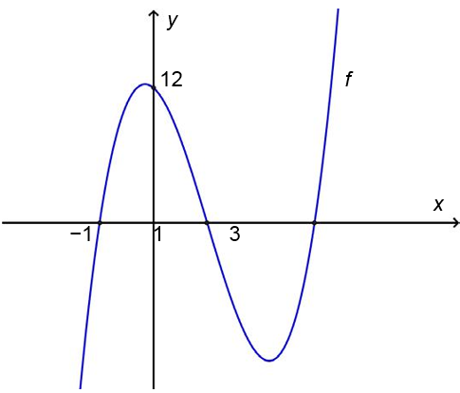

- Forklar at f(x) er delelig med $\left(x-1\right), \left(x+1\right) og (x-3)$.
Begrunn at vi da kan skrive
$f\left(x\right)=a(x^{2}-1)(x-3)$, der a er en konstant.
Bestem a når punktet (0, 12) ligger på grafen til f .

- Bestem likningen til tangenten i punktet (0, 12).
- Denne tangenten skjærer grafen til f i et annet punkt. Bestem ved regning koordinatene til dette punktet.

